

Regionų administracinis teismas


Lengvai suprantamos kalbos Europoje ženklas, kurį matote dešinėje, vadinasi taip:
© European Easy-to-Read Logo: Inclusion Europe.
Daugiau informacijos apie šį ženklą
anglų kalba galite perskaityti čia:
https://www.inclusioneurope.eu/easy-to-read/


Šis tekstas yra parašytas lengvai suprantama kalba. Lengvai suprantama kalba reikalinga žmonėms, kuriems yra sunku suprasti įprastus tekstus. Lengvai suprantama kalba padeda jiems sužinoti naujos informacijos.
Tokių tekstų jau yra įvairiose pasaulio šalyse.
Šį tekstą lengvai suprantama kalba parengė Regionų administracinis teismas.
Nuotraukos:
• arasaac.org
• canva.com
• administracinis.teismas.lt/

Kas yra Regionų administracinis teismas?


Regionų administracinis teismas yra valstybės įstaiga. Įstaiga yra vieta, kurioje dirba žmonės.

Regionų administracinis teismas yra
specialus teismas. Šis teismas nagrinėja ginčus tarp žmonių ir valdžios.


Šis teismas sprendžia ginčus, kai žmonės nesutinka:
• su tuo, kaip su jais elgiasi Lietuvos įstaigos,
• su valdžios sprendimais,
• su tuo, kaip jiems suskaičiavo mokesčius, kuriuos jie turi sumokėti.
Tai vadiname administracinėmis bylomis.

Teismas priima sprendimus pagal įstatymus.



Regionų administracinį teismą sudaro 5 rūmai, esantys skirtinguose Lietuvos miestuose: Vilniuje, Kaune, Klaipėdoje, Šiauliuose ir Panevėžyje.


Tai reiškia, kad visuose šiuose miestuose dirba šio teismo darbuotojai.

Kur yra Regionų administracinis teismas?
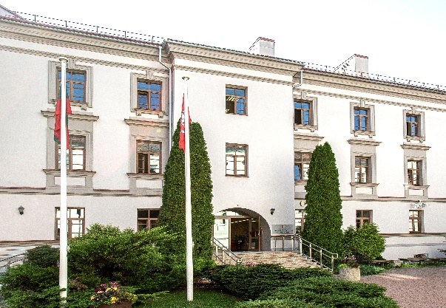
Regionų administracinio teismo Vilniaus rūmai yra įsikūrę Vilniuje.
Regionų administracinio teismo Vilniaus rūmų adresas yra
Žygimantų g. 2, Vilnius.

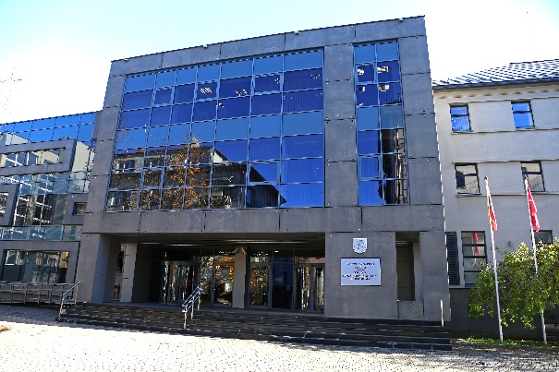
Regionų administracinio teismo Kauno rūmai yra įsikūrę Kaune.
Regionų administracinio teismo Kauno rūmų adresas yra A. Mickevičiaus g. 8A, Kaunas.

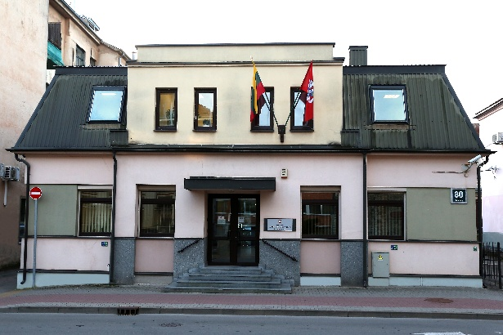
Regionų administracinio teismo Šiaulių rūmai yra įsikūrę Šiauliuose.
Regionų administracinio teismo Šiaulių rūmų adresas yra Dvaro g. 80, Šiauliai.

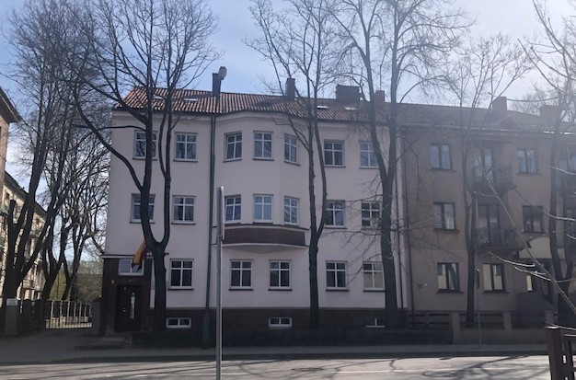
Regionų administracinio teismo Klaipėdos rūmai yra įsikūrę Klaipėdoje.
Regionų administracinio teismo Klaipėdos rūmų adresas yra Galinio Pylimo g. 9, Klaipėda.

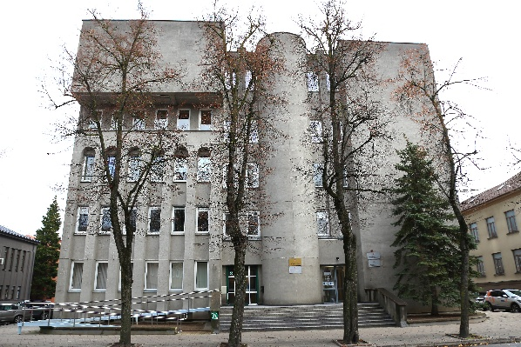
Regionų administracinio teismo Panevėžio rūmai yra įsikūrę Panevėžyje.
Regionų administracinio teismo Panevėžio rūmų adresas yra Respublikos g. 62, Panevėžys.

Kaip susisiekti su Regionų administraciniu teismu?
Su Regionų administraciniu teismu galite susisiekti, pavyzdžiui:

• galite parašyti elektroninį laišką
Regionų administracinio teismo elektroninis paštas yra administracinis@teismai.lt

• paskambinti telefonu
Regionų administracinio teismo telefono numeris yra +370 5 264 8703.
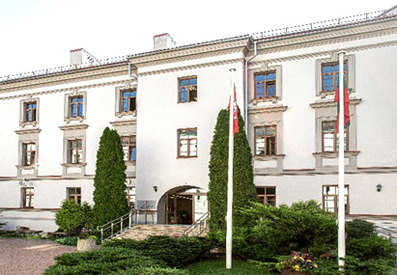
• ateiti arba atvažiuoti į Regionų administracinį teismą.
Jo adresas yra Žygimantų g. 2, Vilnius.

Kada dirba Regionų administracinis teismas?

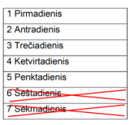
Regionų administracinis teismas dirba:
• nuo pirmadienio
• iki penktadienio.

Nuo pirmadienio
iki ketvirtadienio
Regionų administracinis teismas dirba:
• nuo 8 valandos ryto


• iki 5 valandos vakaro.



Penktadieniais
Regionų administracinis teismas dirba:
• nuo 8 valandos ryto

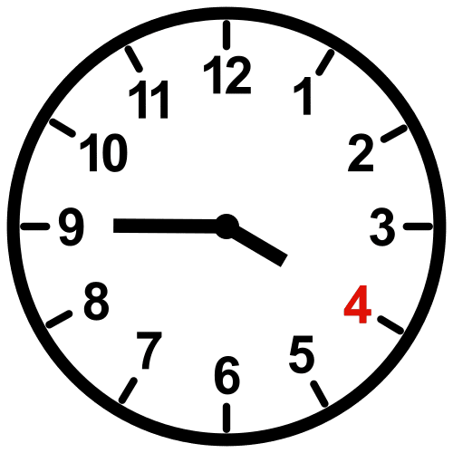
• iki 15.45 valandos.

Savaitgalį Regionų administracinis teismas nedirba.
Kartais teismas dirba 1 valanda trumpiau.
Teismas dirba 1 valanda trumpiau dieną prieš šventines dienas.
Teismas dirba trumpiau prieš:
• Sausio 1 dieną,
• Vasario 16 dieną,
• Kovo 11 dieną,
• Gegužės 1 dieną,
• Birželio 24 dieną,
• Liepos 6 dieną,
• Rugpjūčio 15 dieną,
• Lapkričio 1 dieną,
• Gruodžio 24 dieną

Kur gauti naujausią Regionų administracinio teismo
informaciją?
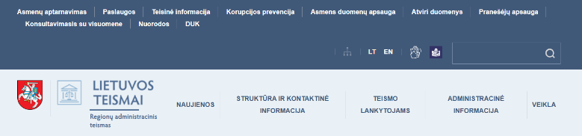
Regionų administracinis teismas turi savo interneto svetainę. Interneto svetainės adresas yra https://administracinis.teismas.lt/
Interneto svetainėje
Regionų administracinis teismas skelbia naujausią informaciją.
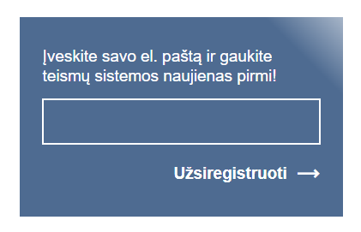
Jūs galite užsisakyti naujausią Regionų administracinio teismo informaciją elektroniniu paštu.
Jei to norite, jūs turite paspausti mėlyną tekstą apačioje:
https://administracinis.teismas.lt/newssubscription


